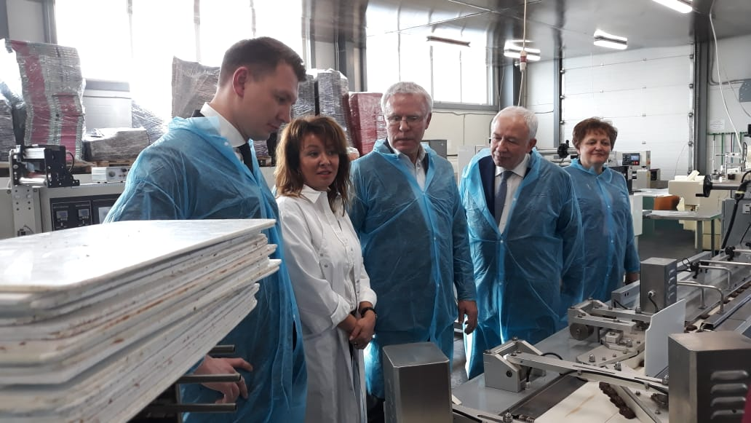
28 февраля состоялась плановая встреча Главы городского округа Домодедово А.В. Двойных, Председателя Совета депутатов городского округа Домодедово Ковалевского Л.П., депутата Московской областной Думы Фетисов В.А. с предприятиями ООО «Технопарк» и концерном «Шоколадница» по текущему развитию.
